ΕΡΓΑΛΕΙΑ ΕΚΧΕΙΛΩΣΗΣ ΣΩΛΗΝΩΝ: Αυτά τα εργαλεία συνοδεύονται από μια ράβδο εκχείλωσης για τη συγκράτηοη των σωλήνων, ένα μεταλλικό στήριγμα που προσαρμόζεται πάνω στη ράβδο εκχείλωσης και φέρει έναν κοχλία, ο οποίος στη μια άκρη φέρει έναν κώνο και στην άλλη μια χειρολαβή.
Μ' αυτό το εργαλείο μπορεί να εκχειλωθούν διάφορα μεγέθη σωλήνων. Εικόνα 11.16.
ΕΡΓΑΛΕΙΑ ΔΙΑΜΟΡΦΩΣΗΣ ΣΩΛΗΝΩΝ (ΜΟΥΦΑΔΟΡΟΙ): Αυτά τα εργαλεία διατίθενται σε δυο τύπους. Ο ένας είναι τύπος ζουμπά και ο άλλος είναι με μοχλό. Εικόνα 11.17.
ΚΑΜΠΤΗΡΕΣ ΣΩΛΗΝΩΝ (ΚΟΥΜΠΑΔΟΡΟΙ): Μπορεί να χρησιμοποιηθούν τρεις τύποι καμπήρων σωλήνων: αυτοί είναι ο ελατηριωτός τύπος, ο τύπος με μοχλό (εικόνα 11.18) και ένας γραναζωτός τύπος για τη μείωση του μεγέθους του σωλήνα. Αυτά τα εργαλεία χρησιμοποιούνται για την κάμψη σωλήνων από μαλακό χαλκό και αλουμίνιο.
ΒΟΥΡΤΣΕΣ ΣΩΛΗΝΩΝ: Αυτές οι βούρτσες καθαρίζουν εσωτερικά και εξωτερικά ένα σωλήνα και εσωτερικά μια συ-ναρμογή. Μερικές βούρτσες περιστρέφονται με το χέρι ή μ' ένα ηλεκτρικό δράπανο. Εικόνα 11.19.

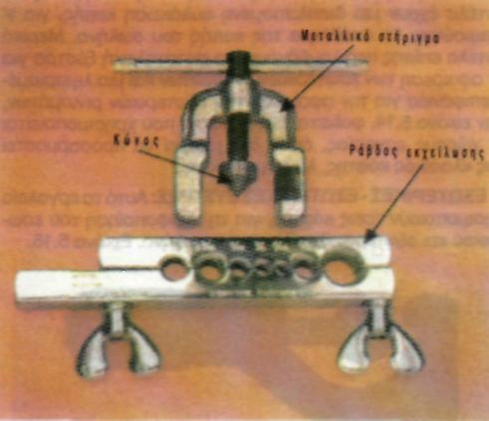
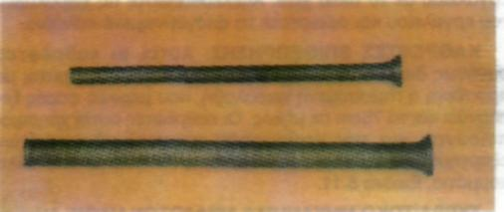
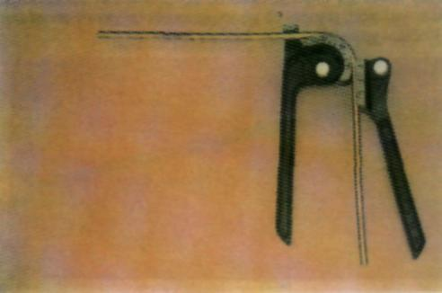
(A)
ΕΙΚΟΝΑ 11.16: Εργαλείο εκχείλωσης. Αυτό το εργαλείο φέρει μια ράβδο εκχείλωσης, ένα μεταλλικό στήριγμα και εναν κοχλία με κώνο εκχείλωσης.
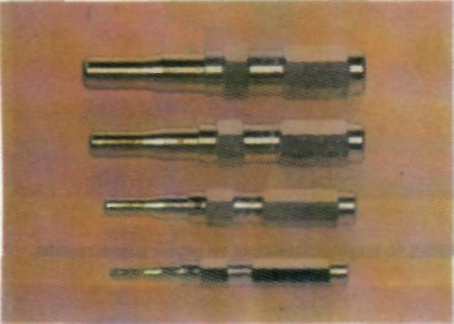
(A)
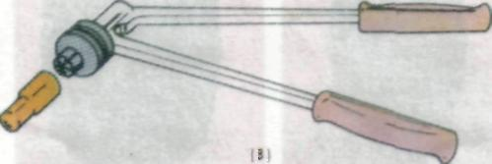
ΕΙΚΟΝΑ 11.17: Εργαλείο διαμόρφωσης (μουφαδόροι) (Α) τύπος ζουμπά, (Β) με μοχλό.
(Β)
ΕΙΚΟΝΑ 11.18: Καμπτήρες σωλήνων (κουμπαδόροι) (Α) ελατηριωτός τύπος, (Β) με μοχλό.
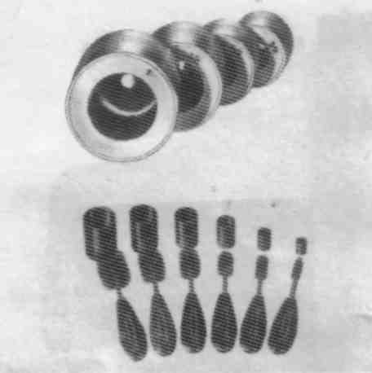
ΕΙΚΟΝΑ 11.19: Βούρτσες σωλήνων.

